«ЭТИ УДИВИТЕЛЬНЫЕ НАСЕКОМЫЕ»
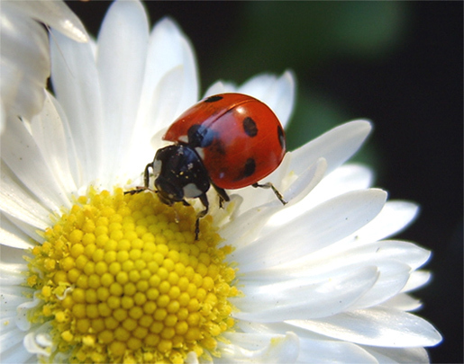

Образовательные области: познание, коммуникация, художественное творчество

Задачи.
- Познакомить детей с разнообразным миром насекомых.
- Дать представление о том, что насекомые- живые существа.
- Учить находить общие характерные признаки насекомых.
- Дать представление о среде обитания насекомых.
- Учить составлять небольшой рассказ по схеме о насекомых.
- Продолжать учить отгадывать загадки.
- Развивать логическое мышление, внимание, память, воображение.
- Воспитывать интерес к разнообразию мира насекомых, стремление к сохранению его многообразия.

Оборудование:
- Мультимедийная установка для показа слайдов с изображением насекомых.
- Альбомные листы на каждого ребенка.
- Цветные карандаши.

Ход занятия.
Рассматривание слайдов сизображением насекомых.
- Насекомые живые существа? Почему?
- Какие общие признаки у насекомых?
- Чем отличаются насекомые друг от друга?
- Какие насекомые живут только в воде (в траве, в воздухе)?
- Почему у них различна среда обитания?
- Как человек должен относиться к миру насекомых?
- Почему насекомые необходимы на Земле?
- Смогли бы люди жить на Земле без насекомых?
Загадки о насекомых:
- По цветку ползет букашка, на ней красная рубашка.
Маленькая крошка, на спине - горошки (божья коровка).
2. Дом из камня с завитками,
В этом доме - зверь с рогами (улитка).
3. На лугу живет скрипач,
Носит фрак и ходит вскачь (кузнечик).
- Голубой аэропланчик
Сел на желтый одуванчик (стрекоза).
- Не зверь, не птица - нос как спица.
Летит – пищит, сядет - молчит.
Кто его убьет, свою кровь прольет (комар).
- Шли плотнички без топоров,
Срубили избу без углов (муравьи).
- Целый день везде летает,
Очень всем надоедает (муха).

Составление рассказа по схеме о мире насекомых.

Дети берут карандаши и зарисовывают понравившихся насекомых
Почему понравилось насекомое? (беседа по рисункам).

Подведение итогов занятия.

